**Task-6-2**

**Программа учета департаментов.**

**Продолжение Task-6-1, но с добавлением композиции.**

**Цели задания:**

1. Потренироваться в использовании такого фундаментального понятия, как композиция.

**Описание:**

Друзья, в прошлой задаче у нас все было круто, но только с точки зрения одного сотрудника! Как только речь зашла об организации некого отделения – массива сотрудников – все снова стало плохо и процедурно.

Посмотрите, все манипуляции над массивом сотрудников мы производим в методе main(). А это означает, что у нас нет такого объекта, как «Отделение», или – Department.

Кроме идеологической проблемы, здесь есть и чисто технические трудности. Посмотрите на задачи 4 и 5 из предыдущей работы:

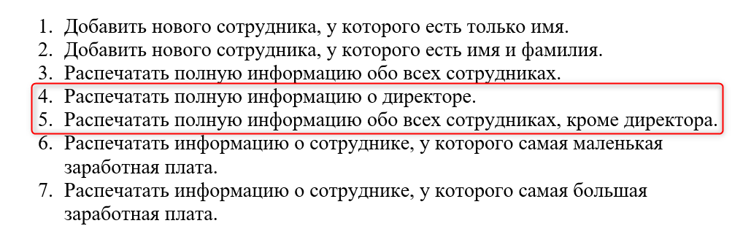

Как можно решить эти задачи? Правильно – надо бежать по всему массиву сотрудников, и для каждого сотрудника проверять – директор он или нет?

А посмотрите вот на это дополнительное условие:

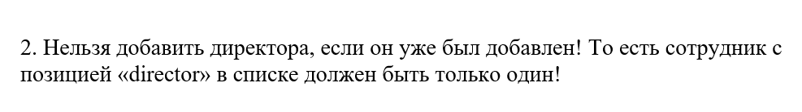

Все тоже самое! перед тем, как добавлять директора, нужно пробегаться по массиву и смотреть – есть у нас уже директор или нет?

Это наталкивает нас на мысль, что «Директор» - это какой-то особый сотрудник, обращение к которому нужно оптимизировать. Как это можно сделать? Правильно – **создать объект нового типа!**

Итак, в рамках этой задачи, создайте класс Department, который будет содержать следующие поля:

1. director – директор – объект типа Employee.
2. staff – персонал – массив объектов типа Employee.
3. departmentSize – размер отделения – число, определяющее размер массива из предыдущего пункта.
4. departmentName – Название отделения – строка.

Этому классу добавьте конструктор, который принимает в качестве параметров departmentSize и departmentName и проводит необходимую инициализацию.

А потом еще раз посмотрите на список требований, и подумайте, какие методы должен содержать класс Department, и какой код останется в методе main?

Требования из предыдущей задачи:

1. Добавить нового сотрудника, у которого есть только имя.
2. Добавить нового сотрудника, у которого есть имя и фамилия.
3. Распечатать полную информацию обо всех сотрудниках.
4. Распечатать полную информацию о директоре.
5. Распечатать полную информацию обо всех сотрудниках, кроме директора.
6. Распечатать информацию о сотруднике, у которого самая маленькая заработная плата.
7. Распечатать информацию о сотруднике, у которого самая большая заработная плата.

**Внимание, дополнительные условия на добавление сотрудников:**

1. Нельзя добавлять сотрудников, если уже заполнен весь массив. В этом случае нужно вывести сообщение, что добавление сотрудника невозможно.

2. Нельзя добавить директора, если он уже был добавлен! То есть сотрудник с позицией «director» в списке должен быть только один!